Министерство науки и высшего образования Российской Федерации

федеральное государственное бюджетное образовательное учреждение

высшего образования
«Санкт-Петербургский государственный университет
промышленных технологий и дизайна»

Институт – Информационных технологий и автоматизации
Направление 09.03.03 – Прикладная информатика в дизайне
Кафедра – Цифровых и аддитивных технологий

РАЗРАБОТКА ПРОЕКТА
ВЕБ-САЙТ ДЛЯ КОМПАНИИ «Secrets of Time»

ТЕХНИЧЕСКОЕ ЗАДАНИЕ

Исполнитель – студент учебной группы 4-мв-4
(группа)
Редина Варвара Андреевна
(фамилия, имя, отчество)

Ссылка на макет в Figma / URL: https://www.figma.com/design/UvjR2M7nEbB7GsEBVW4Gbf/Figma_%D0%A0%D0%B5%D0%B4%D0%B8%D0%BD%D0%B0_%D0%92%D0%90?node-id=111-2040&t=4KqGzKMFnWdsejel-1

Ссылка на итоговый сайт / URL:
https://vvrednaya.github.io/final-website-RedinaVarvara/

Санкт-Петербург
2025
СОДЕРЖАНИЕ
ВВЕДЕНИЕ 3
1 МУДБОРД 6
2 ОБЩАЯ СТРУКТУРА САЙТА 7
3 ОПИСАНИЕ СТРАНИЦ САЙТА 8
3.1 Страница 1 – «Главная» 8
3.2 Страница 2 – «Каталог» 9
3.3 Страница 3 – «Категория» 9
3.4 Страница 4 – «Карточка товара» 10
3.5 Страница 5 – «Корзина» 11
3.5 Страница 6 – «Успешный заказ» 12

ВВЕДЕНИЕ

Описание: «Secrets of Time» – компания, которая специализируется на продаже необычных украшений в готическом стиле ручной работы. Благодаря работе с частными поставщиками материалов украшения получаются неповторимыми. Источником вдохновения послужили старые сказки разных стран периода нуара, в которых отражались определённые направления в культуре, характеризующиеся тёмной эстетикой, готическими замками и страшными тайнами их обитателей. В наше время эти образы трансформировались и адаптировались для новых поколений субкультур.
Главная задача бизнеса – предлагать альтернативу массовому производству и дать возможность покупателям выражать свою индивидуальность через украшения с характером. Компания стремится показать, что готика – это не только мрачность, но и глубина, благородство и внимание к деталям. Каждое изделие создаётся так, чтобы его хотелось носить каждый день, а не убирать в шкатулку.
Перечень услуг:
– Продажа готовых ювелирных изделий из серебра
– Доставка по всей России
Основное ядро целевой аудитории составляют молодые люди в возрасте от 18 до 26 лет, которые только начинают искать свой стиль и способ самовыражения. Им не подходит масс-маркет, но они ещё не примкнули к строгим субкультурным канонам. Им интересна тёмная эстетика, готические мотивы и всё необычное, но при этом хочется оставаться понятными в своей среде. Они носят украшения не столько для статуса, сколько для настроения и образа. Для них важно, чтобы вещь имела историю, даже если эту историю они придумают сами.
Ключевые слова:
Украшения, готика, средневековье, замки, сказки, кольца, цепочки, бусы, подвески, обвесы, ручная работа, инклюзивность.
Палитры цветов сайта представлены темными и акцентными оттенками: черный, желтоватый и бордовый. Выбранные цвета, представленные на рисунке 1, отражают атмосферу, требуемую для бренда.

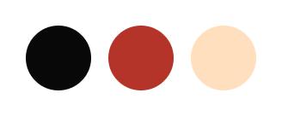
Рисунок 1 – палитра желательных цветов

Также, для разработки сайта была подобрана палитра нежелательных к использованию цветов. Это яркие, неподходящие мрачной атмосфере, цвета. Палитра представлена на рисунке 2.

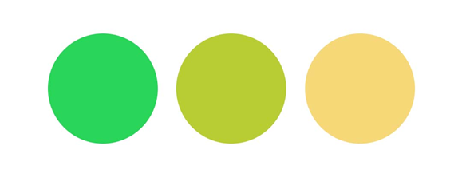
Рисунок 2 – палитра нежелательных цветов

Алгоритм для заказа изделия на сайте (с доставкой):
- Зайти на сайт «Secrets of Time».
- Зарегистрироваться или войти на сайте через модальное окно, и ввести: email, телефон, пароль и подтверждение пароля.
- Нажать кнопку «Зарегистрироваться» или «Войти».
- На главной странице перейти по кнопке «Посмотреть каталог» для выбора раздела украшений.
- Выбрать и перейти на интересующую конкретную категорию товара (подвесы, кольца, серьги, заколки, цепочки, бусы).
- Выбрать интересующий товар и кликнуть по его карточке чтобы узнать подробности.
- Изучить товар и нажать кнопку «Добавить в корзину».
- Перейти на страницу «Корзина» из шапки страницы и нажать «Оформить заказ»
- Ввести реквизиты для оплаты, а также дату, время и адрес для доставки.
- Оплатить украшение и получить изделие курьерской доставкой.

1 МУДБОРД

Для упрощения создания концепции сайта, был разработан мудборд, ставший вдохновением для дизайна. Мудборд представлен на рисунке 3.

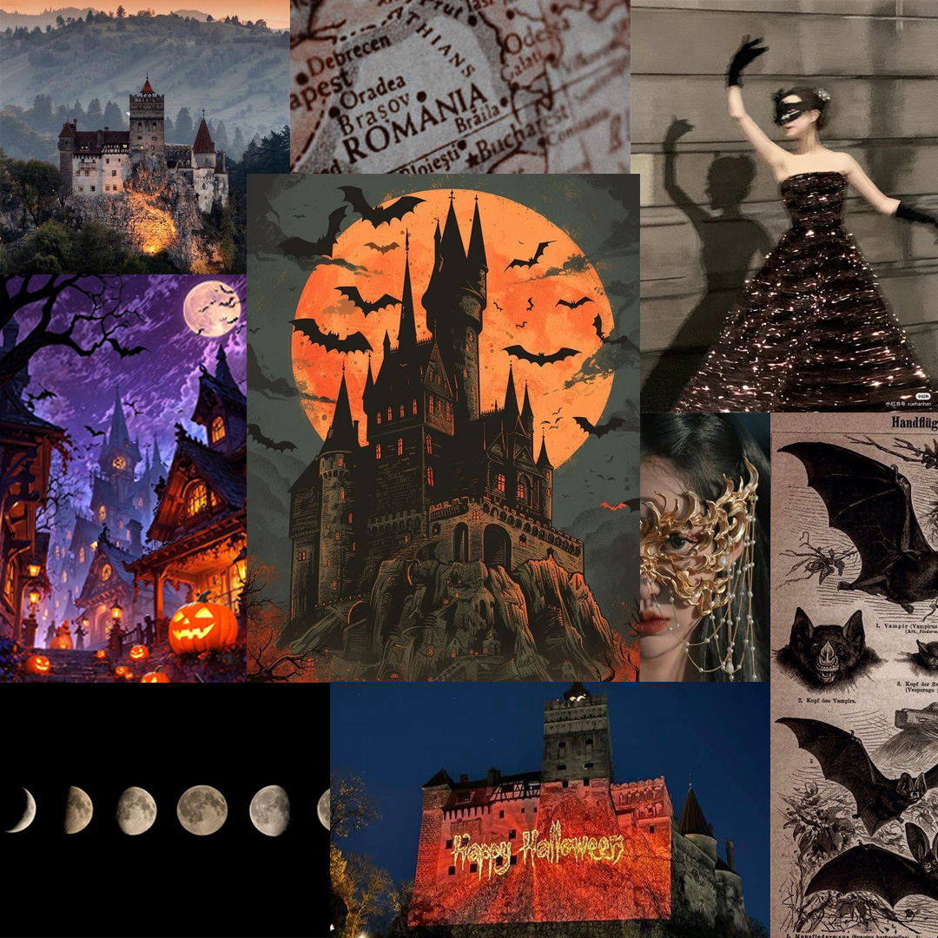
Рисунок 3 – мудборд для сайта

2 ОБЩАЯ СТРУКТУРА САЙТА

- Главная страница «Главная»
- Страница-каталог «Каталог»
- Страница «Категория»
- Страница «Карточка товара»
- Страница «Корзина»
- Страница «Успешный заказ»
Схема сайта представлена на рисунке 4.

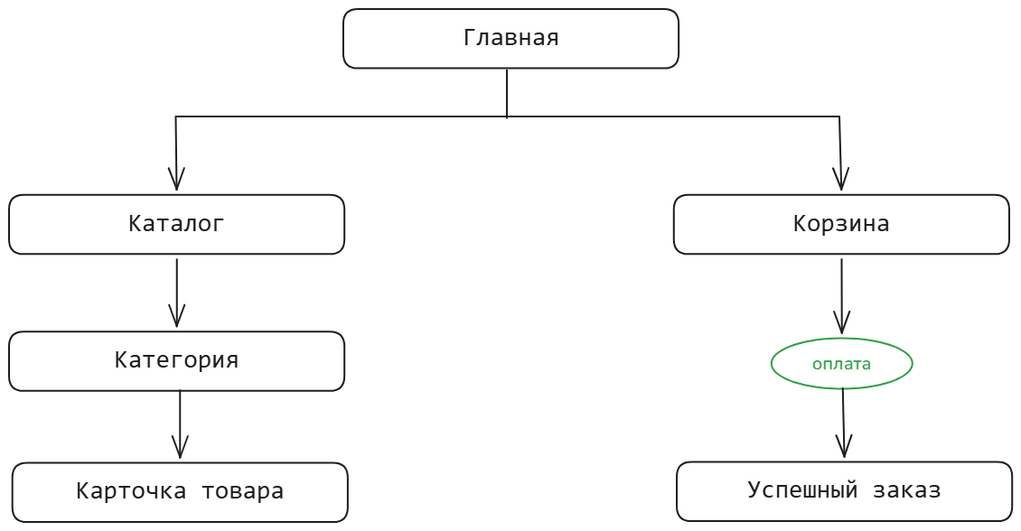
Рисунок 4 – схема сайта

3 ОПИСАНИЕ СТРАНИЦ САЙТА

3.1 Страница 1 – «Главная»

Весь сайт выполнен на черном фоне, в утвержденной палитре цветов. В верхней части страницы расположена шапка сайта. Она отделена от основного контента белым разделителем. В шапке находятся слева логотип и название сайта на латинице. Справа в ряд находится меню с ссылкой на главную страницу, после ссылка на каталог, иконка для регистрации на сайте через модальное окно и иконка для корзины, которая при клике перенаправляет на соответствующую страницу.
Само модально окно для регистрации или входа появляется посередине экрана. При выборе таба в окне «Регистрация» появляются поля email, номер телефона, пароль и подтверждение пароля. При вводе данных пользователь нажимает кнопку регистрации внизу модального окна. При переключении на таб «Вход», пользователь должен ввести почту и пароль. Если пользователь забыл пароль, есть ссылка подпись для восстановления. После ввода данных пользователь нажимает внизу модального окна кнопку для входа. Модальное окно позволяет при оформлении заказа не вводить повторно данные.
Далее следует заголовок «Gothic jewelry», набранный акцентным шрифтом, он располагается слева. Ниже слева находится текст, рассказывающий об украшениях, а справа картинка готического замка.
Ниже текста находится кнопка «Посмотреть каталог», которая перенаправит на соответствующую страницу.
Далее находится небольшая карусель с карточками и кнопками на ними, с превью каталога, где можно перейти на соответствующие разделы. При наведении карточки затемняются для эффекта выбора.
Завершает страницу футер, который отделен от контента на странице аналогично шапке сайта, с тремя контекстными колонками. В первой находится небольшой текст «о нас», рассказывающий о компании. Во второй колонке находится почта, телефон и соц.сети, с помощью которых можно связаться с представителями. В последней колонке для пользователей есть информация, какими картами можно оплатить заказ (Mir, Visa, Mastercard).

3.2 Страница 2 – «Каталог»

Страница каталога позволяет пользователям выбрать конкретную категорию товаров, для удобства перемещения. Она начинается с аналогичной шапки, в которой есть логотип, название, а также меню с возможностью вернуться на главную страницу, зарегистрироваться или посетить корзину.
Под шапкой выделяется заголовок «Jewelry catalog», выполненный акцентным шрифтом, а ниже находится небольшой раздел преимуществ.
Они представляют собой 3 карточки, рассказывающие о компании – все украшениям выполняются вручную, имеется доставка по всей стране и вместе с украшениями есть гарантия на 12 месяцев. Заголовки в карточках выполнены акцентным шрифтом.
Ниже находится сам каталог, в виде карточек с фотографией, подписью и кнопкой «Подробнее» для перехода на соответствующий раздел. Всего разделов 6: подвесы/кулоны, кольца, серьги, заколки, цепочки, бусы.
Для того чтобы увидеть каждый раздел, нужно прокрутить карточки с помощью стилизованного ползунка.
Завершает страницу аналогичный футер с тремя колонками «о нас», контакты и способы оплаты.

3.3 Страница 3 – «Категория»

Страница категории «Подвески» позволяет пользователю ознакомиться с конкретным разделом каталога, не отвлекаясь на остальные товары. Все остальные страницы данных категорий типовые, и отличаются только названиями товаров и описанием. Она начинается с шапки, в которой размещён логотип, название бренда «Secrets of Time» и навигационное меню для перехода на главную страницу, обратно в каталог или в корзину. На всех этапах можно зарегистрироваться или войти через модальное окно.
Под шапкой расположен заголовок «Pendants», выполненный акцентным шрифтом, а ниже – вступительный текст с описанием коллекции. В нём рассказывается, что готические украшения окутывают владельца магией средневековой архитектуры, впечатляют роскошью и глубиной теней.
Ниже находится сам каталог в виде горизонтального списка карточек товаров с возможностью прокрутки при большой наличии товаров. Каждая карточка содержит фотографию изделия, название (например, «Подвеска Готический Собор „Тент“» или «Подвес Alchemy Gothic Luna Roost»), цену и кнопку «В корзину» для добавления товара.
При клике на фотографию товара, можно перейти на типовую страницу с подробной информацией о товаре.
Под списком товаров расположен блок «Смотрите также», в котором представлены товары из других категорий – это повышает конверсию товаров и продажи; позволяет пользователю быстро переключиться на смежные товары, не возвращаясь в основное меню.
Заканчивается страница аналогичным футером с тремя колонками «о нас», контакты и способы оплаты.

3.4 Страница 4 – «Карточка товара»

Типовые карточки товаров позволяют изменять минимальную информацию на странице, чтобы соответствовать наборам из каталога.
Такая страница позволяет пользователю ознакомиться с детальной информацией о конкретном изделии, выбрать количество и добавить его в корзину. Она начинается с шапки, в которой размещены логотип, название бренда «Secrets of Time» и навигационное меню для перехода на главную страницу или в корзину, и иконки для регистрации.
Под шапкой расположено название товара, на который кликнул пользователь акцентным шрифтом, и его фотография.
Ниже справа находится блок с характеристиками. В нём указано, из чего выполнено изделие, размеры и сроки изготовления. Под характеристиками можно выбрать количество товара и добавить его в корзину через кнопку «Добавить в корзину»
Далее на странице находится блок «Смотрите также», в котором представлены карточки сопутствующих товаров из других категорий. Каждая карточка содержит название, цену и кнопку «В корзину». Это позволяет пользователю быстро переключиться на похожие изделия, не возвращаясь в каталог.
Завершает страницу футер с аналогичными блоками, как и на других страницах. В карточках других товаров оформление страниц будет таким же.

3.5 Страница 5 – «Корзина»

Страница корзины позволяет пользователю проверить выбранные товары, изменить их количество или удалить позиции перед оформлением заказа. Она начинается с шапки, в которой размещены логотип, название бренда и навигационное меню для перехода на главную страницу, в каталог или в личный кабинет.
Под шапкой расположен заголовок «Cart», выполненный акцентным шрифтом.
Ниже находится основная зона – список добавленных товаров. Каждая позиция представлена в виде строки или карточки с фотографией изделия, названием, ценой за единицу, информация о количестве, и кнопкой для удаления.
Справа от списка товаров расположенная контекстная зона для итоговой информацию. В нём показывается общая сумма заказа, а также, при необходимости, скидки, стоимость доставки. Рядом с итоговой суммой находится кнопка «Оформить заказ» для перехода к следующему этапу — заполнению данных и выбору способа оплаты. Под кнопкой находятся иконки с напоминанием для пользователя какие карты принимает данный сайт.
Завершает страницу футер, с тремя колонками «о нас», контакты и способы оплаты.

3.5 Страница 6 – «Успешный заказ»

Страница появляется только в случае успешной оплаты, которая происходит через модальное окно. В нем нужно ввести почту, дату и время для доставки, номер карты. Ниже полей располагается итоговая сумма для оплаты и кнопка «Заказать».
После того как пользователь нажимает эту кнопку в модальном окне, его перенаправляют на страницу об успешном заказе.
Она начинается с классической шапки, в которой размещены логотип, название бренда и навигационное меню для перехода на главную страницу, в каталог или в личный кабинет.
Далее идет оповещение в виде небольшой акцентной зоны с галочкой, и надписью «Вы успешно оформили заказ!». После этого идет стандартный футер.
После этой страницы, пользователь может вернуться на любую другую страницу сайта, а также проверить почту для отслеживания своего заказа.

